**Paroisse Sainte Marie des Olonnes**



***DIMANCHE 10 août 2025***

***19ème dimanche du temps ordinaire – Année C***

***« Restez en tenue de service »***

**LITURGIE D'OUVERTURE**

**Procession d’entrée** : la Croix, .....

**Chant d’entrée :** *« Chantez avec moi le Seigneur »* V56-14 Feuilles bleues **n° 6**

**Mot d'accueil :** au choix du célébrant

**Rite pénitentiel** : Messe du Partage A 23-08

**Gloire à Dieu :** Messe du Partage AL 23-09

**Prière d’ouverture** : celle du Missel

**LITURGIE DE LA PAROLE**

**1ère lecture** : du Livre de la Sagesse ( Sg 18, 6-9 )

**Psaume : Ps 32 Refrain : *« Heureux le peuple dont le Seigneur est le Dieu. »***

**2ème lecture** : de la lettre aux Hébreux ( He 11, 1-2.8-19 )

**Acclamation de l’Evangile** : Taizé

**Alleluia. Alleluia.**

**« *Veillez, tenez-vous prêts : c’est à l’heure où vous n’y pensez pas que le Fils de l’homme viendra***. »

**Alleluia**

**Evangile** :de Jésus-Christ selon saint Luc ( Lc 12, 32-48)

**Profession de Foi** :

**Prière universelle** : ***« Dieu de lumière et de paix, donne aux hommes te joie. »***

**Quête** : Notre offrande de ce jour, est destinée à la paroisse. Merci de votre générosité.

**LITURGIE EUCHARISTIQUE**

**Prière sur les offrandes** : celle du Missel.

**Préface** : au choix du célébrant

**Sanctus :** Messe du Partage AL 173

**Prière eucharistique** : au choix du célébrant

**Anamnèse**: Messe du Partage C 23-10

**Notre Père** : proclamé

**Agneau de Dieu** : Messe du Partage AL 23-12

**Chant de communion** : *« Devenez ce que vous recevez. »* D 68-39 **n°31**

**Prière après la communion** : celle du Missel

**ENVOI**

**Annonces particulières**, s’il y a lieu

**Bénédiction**

**Chant d’envoi** ***:*** *« Je vous salue Marie »* ( Darasse)

**PRIÈRE UNIVERSELLE du dimanche 10 août 2025**

**Introduction par le célébrant :**

Soyons sans crainte et adressons à notre Père nos prières pour tous les hommes.

**Refrain** : ***« Dieu de lumière et de paix, donne aux hommes te joie. »***

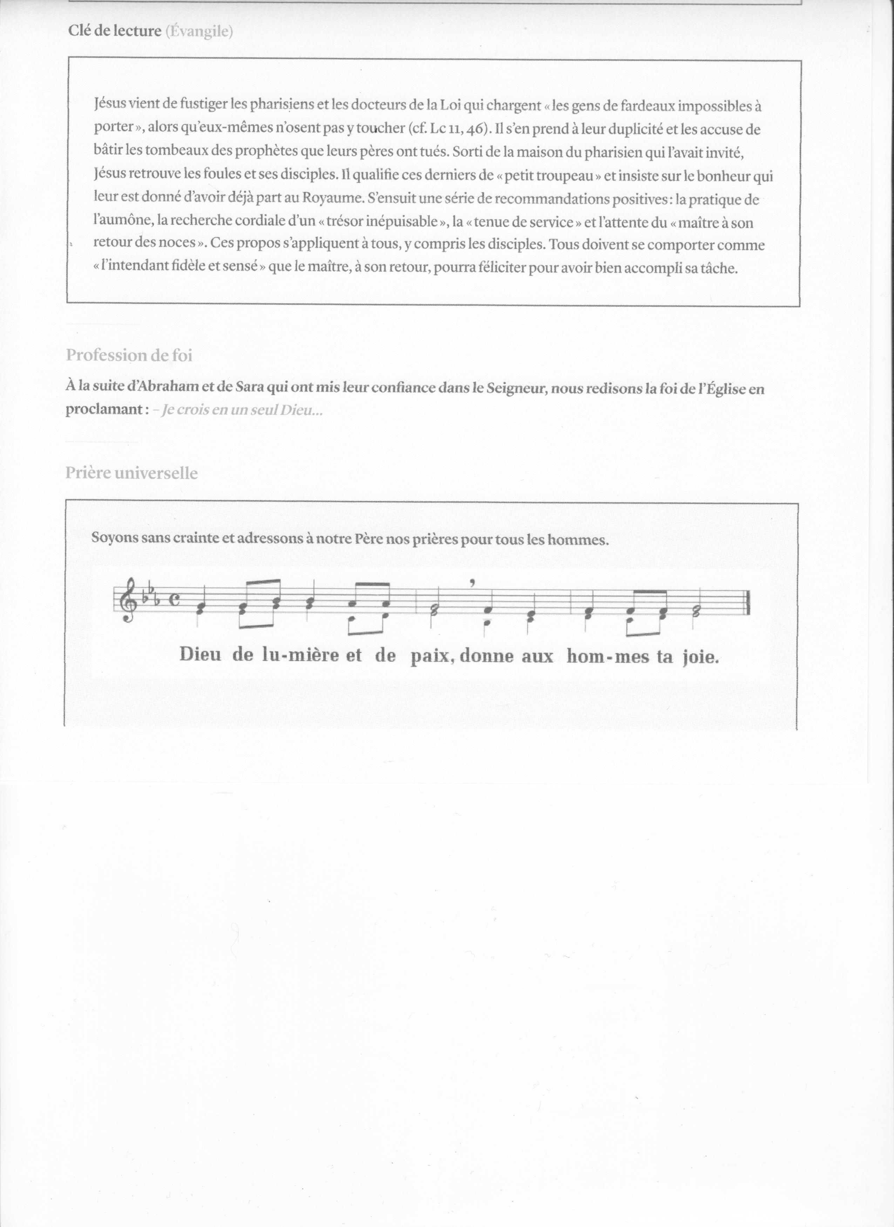

1. Prions pour les chrétiens qui sont témoins de la foi dans les promesses de Dieu : que leur lumière brille devant les hommes. ***Refrain***
2. Prions pour ceux qui gouvernent les collectivités humaines : qu’ils permettent à chacun de se constituer un trésor selon le cœur de Dieu. ***Refrain***
3. Prions pour ceux qui ont perdu toute espérance : que la foi des chrétiens leur ouvre des chemins d’avenir. ***Refrain***
4. Prions pour ceux qui sont en vacances actuellement : que par ce temps libre ils s’enrichissent humainement et qu’ils discernent les voies qui mènent au royaume de Dieu. ***Refrain***

**Conclusion** **par le célébrant :**    
Toi qui vois tous les hommes et qui prends soin de ton troupeau, écoute nos prières par Jésus, le Christ, notre Seigneur. – Amen.